Схема границ прилегающих территорий к зданию муниципального дошкольного образовательного учреждения «Кункурский детский сад «Баяр» в селе Кункур сельского поселения «Кункур» муниципального района «Агинский район», на которых не допускается розничная продажа алкогольной продукции

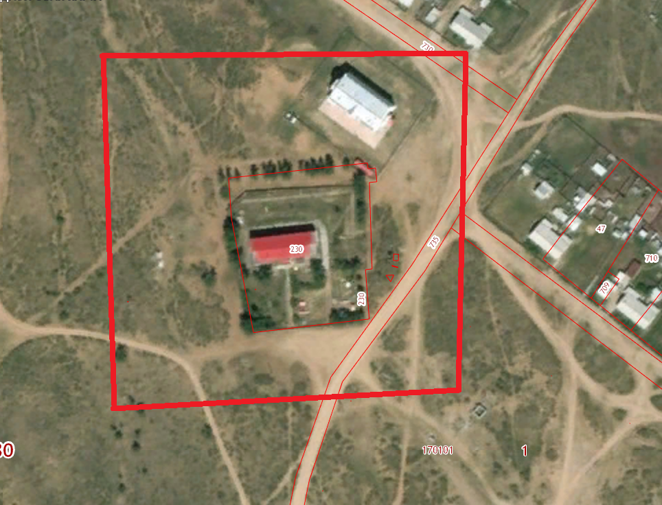

Условные обозначения:

границы прилегающих территорий